CORSO DI PRIMA FORMAZIONE OPERATORE SOCIO SANITARIO (O.S.S.)

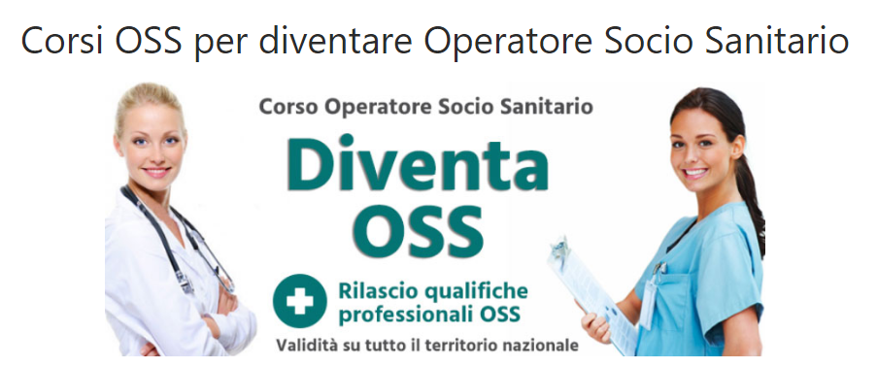

Sede formativa: Is.For.Coop. Salita Nuova Nostra Signora del Monte 3 C. 16143- Genova – tel. 010-8373021.

Durata del corso: Durata del corso 1200 ore di cui: 410 ore di attività teorica 550 ore di attività pratica (stage)• 200 ore di modulo tematico (di cui 100 di stage) 40 ore di attività complementare. Le attività di teorica si svolgeranno in 4 ore giornaliere dal lunedì al giovedì (14.00/18.00) Verrà svolto il Tirocinio in ambito sociale e tirocinio in ambito sanitario. Con una frequenza di 5 giorni alla settimana per 7 ore giornaliere.
Costo: 2.500,00 € pagabili in tre rate
ISCRIZIONI APERTE DAL 24 GENNAIO al 28 FEBBRAIO 2023

Programma del corso:

Modulo base
- Elementi di legislazione nazionale e regionale a contenuto socio-assistenziale e previdenziale
- Elementi di legislazione sanitaria e organizzazione dei servizi (normativa specifica OSS)
- Elementi di diritto del lavoro e il rapporto di dipendenza
- Elementi di etica e deontologia
- Elementi di psicologia e sociologia
- Aspetti psico-relazionali in rapporto alla specificità dell'utenza
- Interventi assistenziali in rapporto alla specificità dell'utenza

Documenti necessari:
- Documento di identità e codice fiscale.

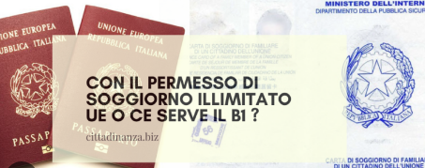

Modulo professionale
- Elementi di igiene
- Igiene dell'ambiente e comfort alberghiero
- Disposizioni generali in materia di protezione della salute e della sicurezza dei lavoratori
- Interventi assistenziali rivolti alla persona in rapporto a particolari situazioni di vita
- Interventi assistenziali rivolti alla persona in rapporto a particolari tipologie di utenza
- Metodologie del lavoro sociale
- Metodologie del lavoro sanitario.
- Aspetti psico-relazionali in rapporto alla specificità dell'utenza
- Interventi assistenziali in rapporto alla specificità dell'utenza

2.500,00 € omnicomprensivi (previsto sistema di rateizzazione in 3 fasce)

Metodi di pagamento: Contanti, Bonifico, Carta di credito

Per cittadini stranieri è richiesto:
- Di certificare il titolo di studio conseguito mediante Dichiarazione di Valore rilasciata dall’autorità diplomatica italiana competente per lo Stato dove è stato rilasciato il titolo.
- Attestazione di accertamento della conoscenza della lingua italiana di Livello B1 rilasciata dai Centri provinciali di istruzione per gli adulti (CPIA). Non richiesta per chi è in possesso di titolo di studio conseguito in Italia.
- Se cittadini extracomunitari è richiesto il possesso di regolare Permesso di soggiorno.

Scarica documenti in allegato direttamente dal nostri sito :
- Scheda di adesione
- Scheda informativa
- Delibera
- Volantino

